# **Web服务器手机在线商城**

# **需求分析**

* 系统名称：Web服务器手机在线商城
* 文档作者：刘浩
* 客户姓名：T. Guo
* 创作时间：2019-11-28
* 最新修改时间：2019-11-28
* 最新版本号： 1.2

## **背景描述**

作为互联网战略的延伸，电子商务的热潮一度兴起，但是一直以来，很多企业网站都局限在信息发布等一些基本的功能，而越来越深入的实践表明，这些仅仅代表了企业网站的一个起点功能。随着企业网络环境的发展成熟，企业门户网站可以帮助企业把现有的业务系统整合起来，集中优势资源为客户提供个性化服务，并为企业创建一个良好的收入渠道。

该系统将基于Web服务器技术开发一款网页手机在线商城，用户可以满足正常的手机品牌、型号、功能的查询需求。

## **用户用例**

该系统的功能主要包括四部分， 第一部分是登录界面， 包括了用户名输入，用户密码输入基本的登录功能。第二部分是显示界面，包含了输入手机品牌输入并搜索的功能。第三部分是显示搜索手机的所有照片以及型号名称。第四部分是显示特定某一款手机的详细信息。

**2.1 登录界面**

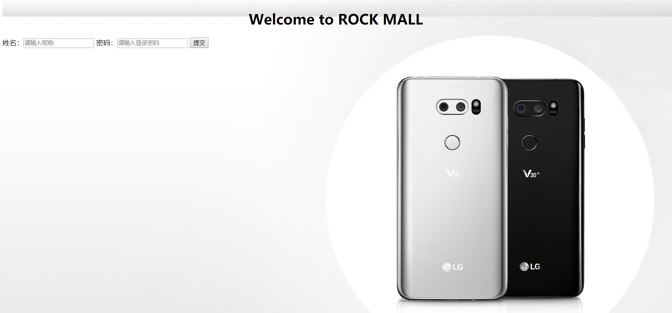

登录界面设置如图所示。其主要功能包含了商城界面显示、用户名登录框。供已注册的用户登录进入搜索界面。

**2.2 搜索界面**

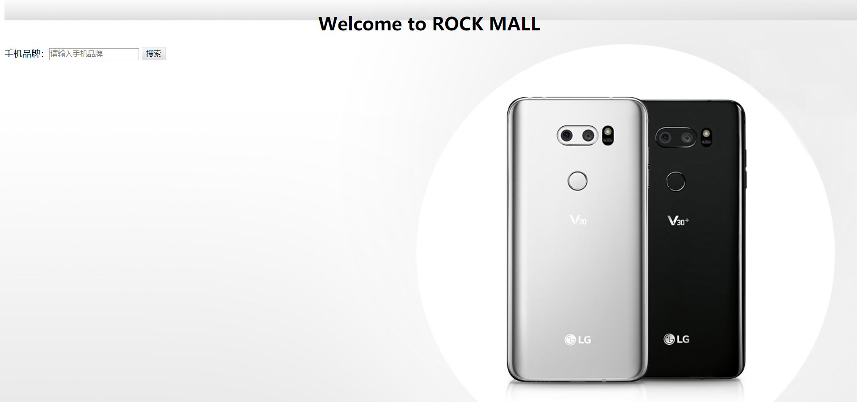

搜索界面设置如图所示。其主要功能包含了商城界面显示、手机品牌搜索框。用户可在搜索框内输入想要查询的手机品牌名称，页面会跳转至相对应的手机品牌界面。

**2.3 手机品牌显示界面**

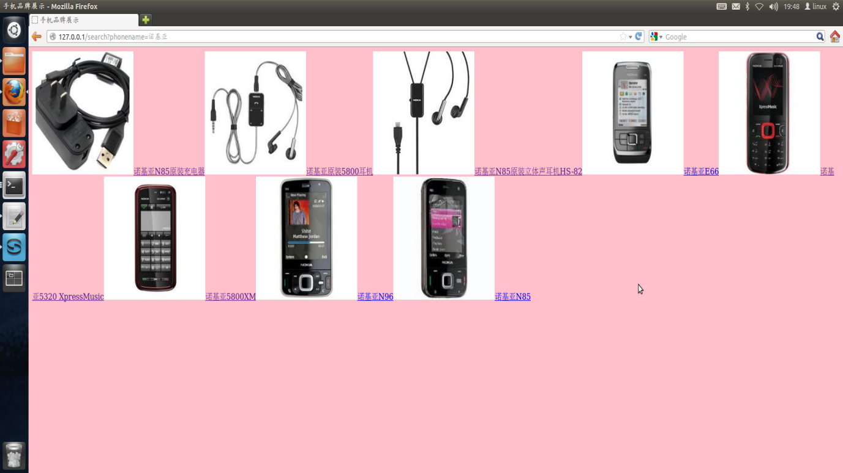

手机品牌界面设置如图所示。其主要功能包含了模糊搜索手机型号显示。其展示的图片和文字均为超链接形式，点击可查看每一款手机的详细信息。

**2.4 手机详细信息显示界面**

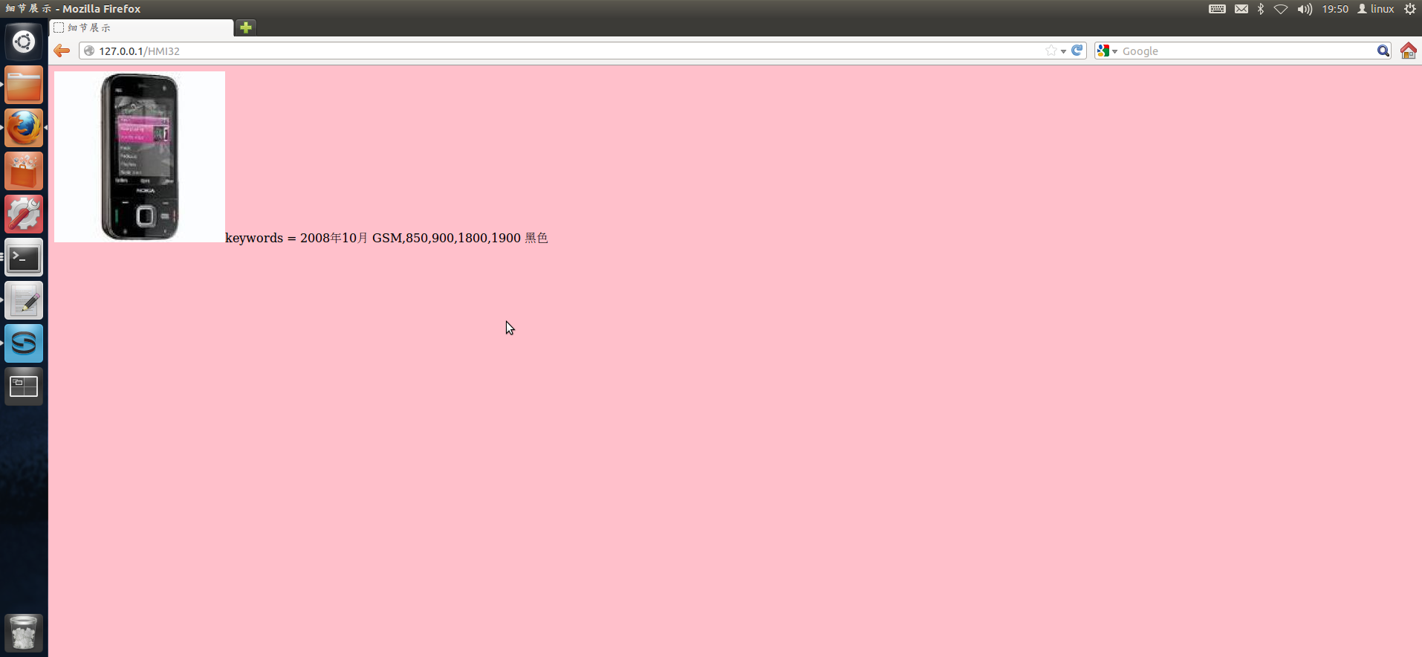

手机详细信息界面设置如图所示。其功能主要为显示每一款手机的详细信息，包括了生产日期，机身颜色，原价，降价后的价格等。

## **附录：**

### 文档修改记录

|  |  |  |  |
| --- | --- | --- | --- |
| 修改日期 | 参与者 | 版本号 | 修改描述 |
| 2019-11-28 | 刘浩 | 1.1 | 修改了背景描述信息 |
| 2019-12-2 | 刘浩 | 1.2 | 修改为多文件编程 |